|  |  |  |  |  |  |
| --- | --- | --- | --- | --- | --- |
| **주차** | 25주차 | **기간** | 2022.6.15~ 2022.6.21 | **지도교수** | (서명) |
| 이번주 한일 요약 | 공격 준비 시 눈덩이가 날아갈 궤적 표시, 공격 준비 전에는 공격 취소 가능하도록 | | | | |

<상세 수행내용>

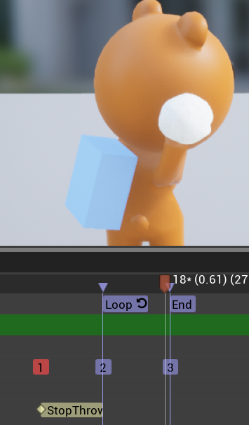

공격 버튼을 계속 누르고 있으면 공격 준비 자세에서 멈추도록 하였다. 이 상태에서 버튼을 떼면 그 때 눈덩이를 던지도록 하였다. 그리고 준비 자세에 도달하기 전에 버튼을 떼면 공격이 취소되도록 하였다.

트레이스채널을 통해 눈덩이의 궤적을 예측하고, spline mesh 컴포넌트로 궤적이 눈으로 보이도록 하였다.

|  |  |  |  |
| --- | --- | --- | --- |
| **문제점 정리** |  | | |
| **해결방안** |  | | |
| **다음주차** | 26주차 | **다음기간** | 2022.6.22 ~ 2022.6.28 |
| **다음주 할일** | 공격 시 눈덩이를 던지는 세기를 조정할 수 있도록 수정 | | |
| **지도 교수**  **Comment** |  | | |